**PENGARUH MOTIVASI KERJA DAN LINGKUNGAN KERJA TERHADAP KINERJA KARYAWAN PERUSAHAAN PT MULTIBOX INDAH**

Skripsi

Sebagai Salah Satu Syarat untuk Memperoleh Gelar

Sarjana Manajemen pada

Program Studi Manajemen



SALSABILA JELITA

NIM : 2061201036

**INSTITUT TEKNOLOGI DAN BISNIS AHMAD DAHLAN**

**J A K A R T A**

**2024**

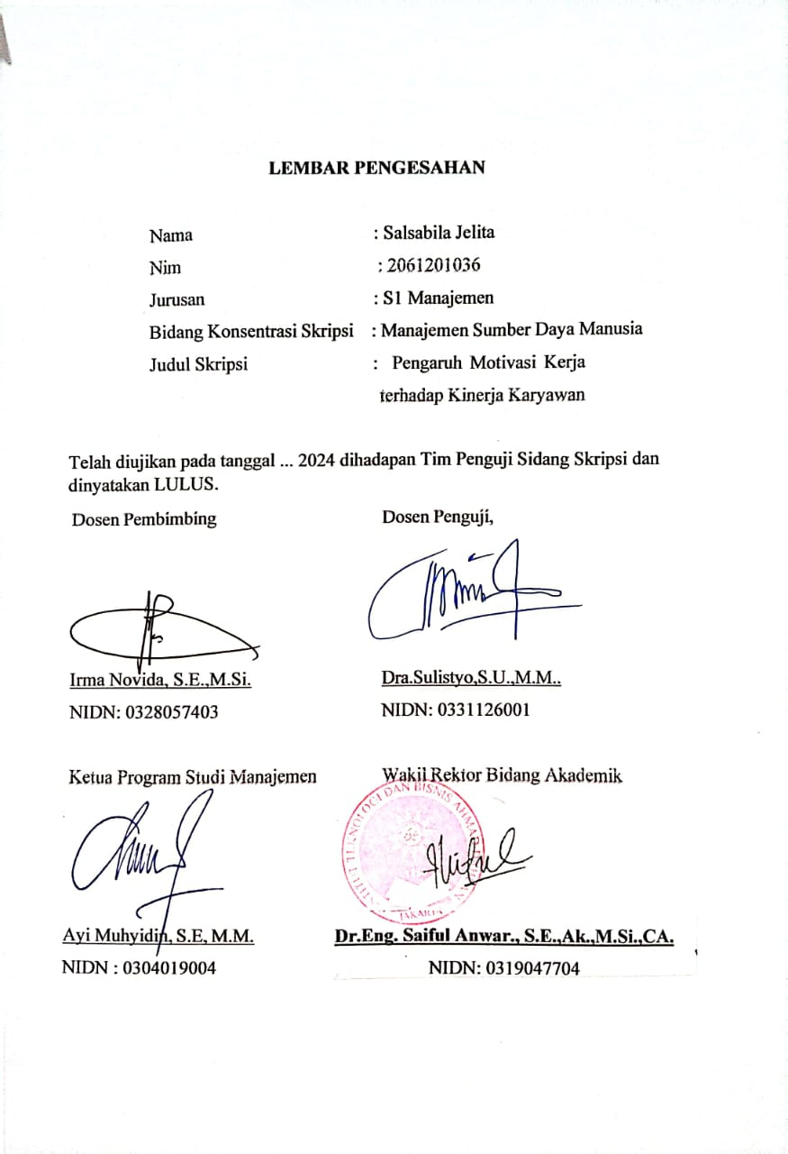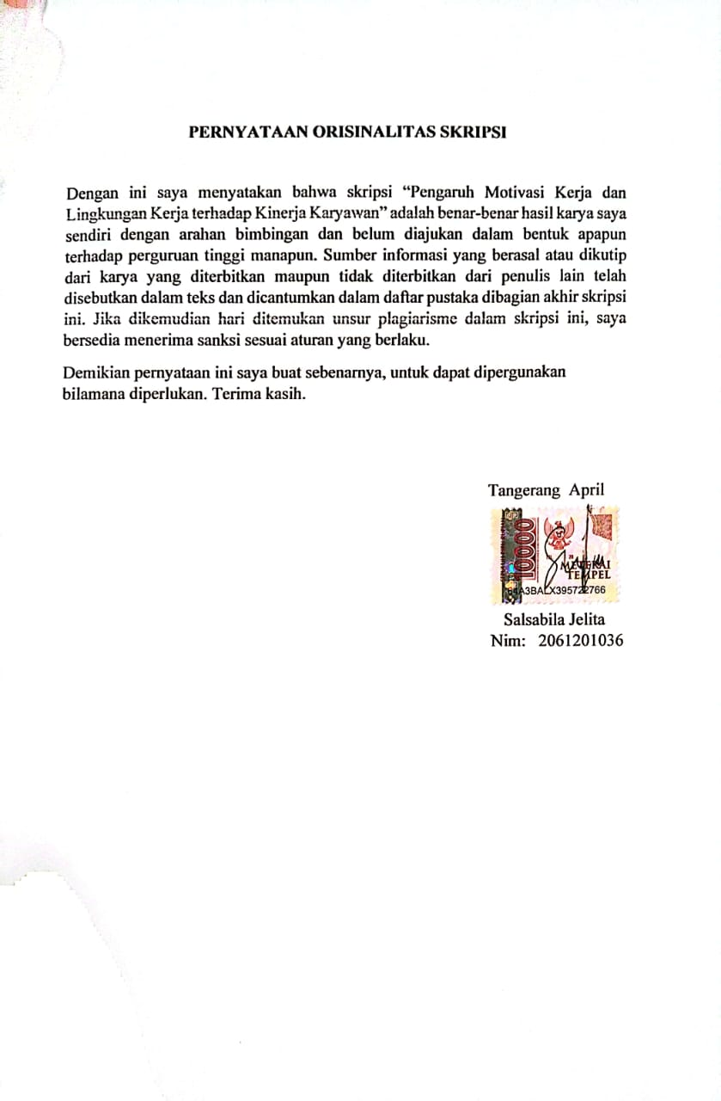

# HALAMAN PERSEMBAHAN

Alhamdulillah, dengan mengucapkan syukur kepada allah SWT, yang telah memberikan saya kelancaran selama proses penyusunan skripsi sampai selesai. Saya persembahkan skripsi ini untuk orang-orang yang berarti dihidup saya :

*Teruntuk :*

*Ibunda tercinta*

*Ayahanda tercinta*

*Teman seperjuanganku yang selalu memberi suport*

*Keluarga tercinta yang selalu memberiakan do’a dan semangat*

# KATA PENGANTAR

Segala puji dan syukur penulis panjatkan kepada Allah SWT atas limpahan rahmat dan karunia-Nya, yang memungkinkan penulis menyelesaikan skripsi berjudul “Pengaruh Motivasi Kerja dan Lingkungan Kerja Terhadap Kinerja Karyawan Pada PT. Multibox Indah” ini dengan baik. Skripsi ini disusun sebagai bagian dari pemenuhan syarat akhir studi untuk memperoleh gelar Strata Satu (S1) di program studi Manajemen, Institut Teknologi dan Bisnis Ahmad Dahlan Jakarta.

Dalam penyusunan skripsi ini, peneliti menyadari masih terdapat banyak kekurangan akibat keterbatasan pengetahuan dan kemampuan yang dimiliki, sehingga penulisan skripsi ini tidak luput dari kesalahan serta menghadapi berbagai hambatan. Meski demikian, berkat bantuan, bimbingan, dukungan, dan perhatian dari berbagai pihak, Alhamdulillah peneliti dapat menyelesaikan skripsi ini. Pada kesempatan ini, peneliti ingin mengucapkan terima kasih yang sebesar-besarnya kepada semua pihak yang telah memberikan dukungan dalam menyelesaikan studi di ITB Ahmad Dahlan Jakarta.

1. Ibu Irma Novida,S.E.,M.Si. selaku dosen pembimbing yang telah membantu dan mengarahkan dalam penyusunan skripsi.
2. Ibu Dra. Sulistyo,S.U., M.M Selaku Penguji yang telah memberikan saran.
3. Bapak Maryogi S.H, M.Hum selaku dosen PA/Wali.
4. Ayi muhidin, S.E,. M.M selaku Ketua Program Studi Manajemen.
5. Saudaraku Maya Naila yang selalu memberikan semangat dan do’a demi kelancaran penulisan skripsi ini.
6. Orang tua yang selalu memberikan semangat.
7. Mba Angel beserta staff PT. Multibox Indah.
8. Seluruh Dosen, Staff dan karyawan Itb Ahmad Dahlan Jakarta.
9. Serta sahabat ku Janata Wulandari, Putri Maharani dan teman seperjuangan terima kasih yang selalu memberikan dukungan dan semangat kepada penulis.

Dengan adanya skripsi ini, penulis berharap dapat memberikan manfaat khususnya bagi penulis dan umumnya bagi rekan-rekan mahasiswa.

Tangerang April 2024

Nim 206120103

# DAFTAR ISI

LEMBAR PERSETUJUAN SKRIPSI i

LEMBAR PENGESAHAN ii

PERNYATAAN ORISINALITAS SKRIPSI iii

HALAMAN PERSEMBAHAN iv

KATA PENGANTAR v

ABSTRAK vi

DAFTAR ISI i

DAFTAR TABEL iv

DAFTAR GAMBAR vii

BAB I PENDAHULUAN 1

1.1 Latar Belakang 1

1.2 Pembatasan Masalah 5

1.3 Rumusan Masalah 5

1.4 Tujuan Penelitian 5

1.5 Manfaat/ Kegunaan Penelitian 6

BAB II TINJAUAN PUSTAKA, KERANGKA PEMIKIRAN DAN HIPOTESIS 7

2.1 Tinjauan Pustaka 7

2.1.1 Pengertian Mananjemen Sumber Daya Manusia 7

2.1.2 Fungsi-Fungsi Manajemen Sumber Daya Manusia 8

2.1.3 Pengertian Motivasi Kerja 9

2.1.4 Indikator Motivasi 10

2.1.5 Faktor-faktor yang mempengaruhi Motivasi 10

2.1.6 Bentuk Motivasi 11

2.1.7 Jenis – jenis Motivasi 12

2.1.8 Pengertian Lingkungan Kerja 13

2.1.9 Indikator Lingkungan Kerja 13

2.1.10 Pengertian Kinerja Karyawan 14

2.1.11 Indikator Kinerja 15

2.1.12 Penelitian Terdahulu 16

2.2 Kerangka Pemikiran 17

2.3 Hipotesis 18

BAB III METODE PENELITIAN 20

3.1 Desain Penelitian 20

3.2 Obyek dan Waktu Penelitian 20

3.2.1 Obyek Penelitian 20

3.2.2 Waktu Penelitian 20

3.3 Variabel Penelitian 21

3.4 Operasional Variabel 21

3.5 Teknik Pengumpulan Data 24

3.5.1 Kuesioner 25

3.5.2 Wawancara 25

3.6 Teknik Pengambilan Sampel 26

3.6.1 Populasi 26

3.6.2 Sampel 26

3.7 Teknik Analisa Data 26

3.7.1 Stastik Deskriptif 26

3.7.2 Uji Kualitas Data 27

3.7.3 Uji Asumsi Klasik 28

3.7.4 Uji Regresi Linier Berganda 29

3.7.5 Uji Hipotesis 29

BAB IV HASIL DAN PEMBAHASAN 32

4.1 Gambaran Umum Objek Penelitian 32

4.1.1 Sejarah Singkat Perusahaan 32

4.1.2 Visi dan Misi Perusahaan 33

4.1.3 Logo Perusahaan 33

4.1.4 Struktur Organisasi Perusahaan 33

4.2 Deskripsi Data 36

4.2.1 Karakteristik Responden 36

4.2.2 Motivasi Kerja (X1) 38

4.2.3 Lingkungan Kerja (X2) 48

4.2.4 Kinerja Karyawan (Y) 60

4.3 Statistik Deskriptif 76

4.4 Analisis dan Interprestasi Hasil 77

4.4.1 Uji Kualitas Data 77

4.4.2 Uji Asumsi Klasik 80

4.4.3 Uji Regresi Linear Berganda 85

4.4.4 Uji Koefisien Determinasi 86

4.4.5 Uji Hipotesis 87

4.5 Pembahasan Penelitian 88

BAB V SIMPULAN DAN SARAN 92

5.1 Simpulan 92

5.2 Saran 93

DAFTAR PUSTAKA 95

# DAFTAR TABEL

Tabel 1.1 Data Kinerja Karyawan PT Multibox Periode Januari – April 2024 4

Tabel 3.1 Operasional Variabel 22

Tabel 3.2 Pemberian skor untuk jawaban kuesioner 25

Tabel 3.3 Koefisien Korelasi 30

Tabel 3. 4 Koefisien Kolerasi 30

Tabel 4.1 Karakteristik Berdasarkan Jenis Kelamin Responden 36

Tabel 4.2 Karakteristik Berdasarkan Usia Responden 37

Tabel 4.3 Karakteristik Berdasarkan Pendidikan Responden 37

Tabel 4.4 Pernyataan 1 38

Tabel 4.5 Pernyataan 2 39

Tabel 4.6 Pernyataan 3 39

Tabel 4.7 Pernyataan 4 40

Tabel 4.8 Pernyataan 5 41

Tabel 4.9 Pernyataan 6 41

Tabel 4.10 Pernyataan 7 42

Tabel 4.11 Pernyataan 8 42

Tabel 4.12 Pernyataan 9 43

Tabel 4.13 Pernyataan 10 44

Tabel 4.14 Pernyataan 11 44

Tabel 4.15 Pernyataan 12 45

Tabel 4. 16 Pernyataan 13 45

Tabel 4. 17 Pernyataan 14 46

Tabel 4. 18 Pernyataan 15 46

Tabel 4. 19 Rangkuman Pernyataan Jawaban Kuesioner Variabel (X1) 47

Tabel 4. 20 Pernyataan 1 48

Tabel 4. 21 Pernyataan 2 49

Tabel 4. 22 Pernyataan 3 49

Tabel 4. 23 Pernyataan 4 50

Tabel 4. 24 Pernyataan 5 50

Tabel 4. 25 Pernyataan 6 51

Tabel 4. 26 Pernyataan 7 51

Tabel 4. 27 Pernyataan 8 52

Tabel 4. 28 Pernyataan 9 53

Tabel 4. 29 Pernyataan 10 53

Tabel 4. 30 Pernyataan 11 54

Tabel 4. 31 Pernyataan 12 54

Tabel 4. 32 Pernyataan 13 55

Tabel 4. 33 Pernyataan 14 55

Tabel 4. 34 Pernyataan 15 56

Tabel 4. 35 Pernyataan 16 57

Tabel 4. 36 Pernyataan 17 57

Tabel 4. 37 Pernyataan 18 58

Tabel 4. 38 Rekapitulasi Jawaban Kuesioner (X1) 58

Tabel 4. 39 Pernyataan 1 60

Tabel 4. 40 Pernyataan 2 61

Tabel 4. 41 Pernyataan 3 61

Tabel 4. 42 Pernyataan 4 62

Tabel 4. 43 Pernyataan 5 62

Tabel 4. 44 Pernyataan 6 63

Tabel 4. 45 Pernyataan 7 63

Tabel 4. 46 Pernyataan 8 64

Tabel 4. 47 Pernyataan 9 65

Tabel 4. 48 Pernyataan 10 65

Tabel 4. 49 Pernyataan 11 66

Tabel 4. 50 Pernyataan 12 66

Tabel 4. 51 Pernyataan 13 67

Tabel 4. 52 Pernyataan 14 67

Tabel 4. 53 Pernyataan 15 68

Tabel 4. 54 Pernyataan 16 69

Tabel 4. 55 Pernyataan 17 69

Tabel 4. 56 Pernyataan 18 70

Tabel 4. 57 Pernyataan 19 70

Tabel 4. 58 Pernyataan 20 71

Tabel 4. 59 Pernyataan 21 71

Tabel 4. 60 Pernyataan 22 72

Tabel 4. 61 Pernyataan 23 73

Tabel 4. 62 Pernyataan 24 73

Tabel 4. 63 Rangkuman Pernyataan Jawaban Kuesioner Variabel (Y) 74

Tabel 4. 64 Descriptive Statistics 76

Tabel 4. 65 Hasil Uji Validitas Motivasi Kerja (X1) 77

Tabel 4. 66 Hasil Uji Validitas Lingkungan (X2) 78

Tabel 4. 67 Hasil Uji Validitas Kinerja (Y) 79

Tabel 4. 68 Uji Realibilitas 80

Tabel 4. 69 One-Sample Kolmogorov-Smirnov Test 82

Tabel 4. 70 Hasil Uji Multikolinearitas 83

Tabel 4. 71 Hasil Uji Regresi Linear Berganda 85

Tabel 4. 72 Hasil Uji Determinasi Model Summaryb 86

Tabel 4. 73 Uji T Parsial 87

Tabel 4. 74 Hasil Uji F simultan ANOVAa 88

# DAFTAR GAMBAR

Gambar 2.1 Kerangka Berpikir 18

Gambar 4. 1 Logo Perusahaan 33

Gambar 4.2 Struktur Organisasi Perusahaan 34

Gambar 4.3 Diagram Karakteristik Berdasarkan Jenis Kelamin Responden 36

Gambar 4. 4 Diagram Karakteristik Berdasarkan Usia Responden 37

Gambar 4.5 Diagram Karakteristik Berdasarkan Pendidikan Responden 38

Gambar 4. 6 Grafik P-P Plot 83

Gambar 4. 7 Grafik Scatterplot 84